Plotter
vypracoval, datum…

Cíle práce
- Hlavním cílem práce bylo postavit plotter o velikosti tisknoucí plochy asi 40 x 40 cm a naprogramovat ovládací software pro PC.
- Ovládací software musí umět načíst a zpracovat soubor korektně vytvořeným GCODE instrukcemi. Zpracované instrukce musí být schopný přes port USB poslat řídící elektronice, konkrétně Arduino UNO, plotteru.
- Ovládací program musí umožňovat manuální ovládání plotteru.
- Ovládací program musí umět zobrazit náhled aktuálního tisku.

Teoretická část
- Popis použitých technologií:
  - Arduino
  - krokové motory
  - QT framework
  - G-kód

Arduino
Arduino je malý jednodeskový počítač založený na mikrokontrolerech ATMEGA od firmy Atmel. Původním účelem bylo rozšířit výuku informatiky ve školách, seznámit studenty s možnostmi mikroprocesorů a jejich funkcemi. Nejedná se tedy o počítač ve smyslu stolního počítače nebo chytrého telefonu. Nelze proto k němu snadno přímo připojit monitor ani klávesnici či myš, ale je připraven na připojení LED diod, displeje z tekutých krystalů, servomotorů, senzorů, osvětlení atd.
Pro arduino je učeno programovací IDE (vývojové prostředí), které vychází z prostředí Wiring (podobný projekt jako Arduino, tedy deska s mikrokontrolerem a IDE) a Processing.
Celý projekt arduina včetně IDE je opensource, což znamená, že je volně šiřitelný. Právě tato volnost podmínila projektu arduino popularitu a velkou rozšířenost, protože podobných projektů jednodeskových vývojových desek je mnoho, avšak jsou většinou proprietární. V důsledku opensource licence, vznikají klony Arduina od různých, převážně čínských, firem. Tyto klony jsou různé kvality a někdy dokonce ne zcela kompatibilní, ale přesto se často používají vzhledem k několikanásobně nižší ceně.

Modely:
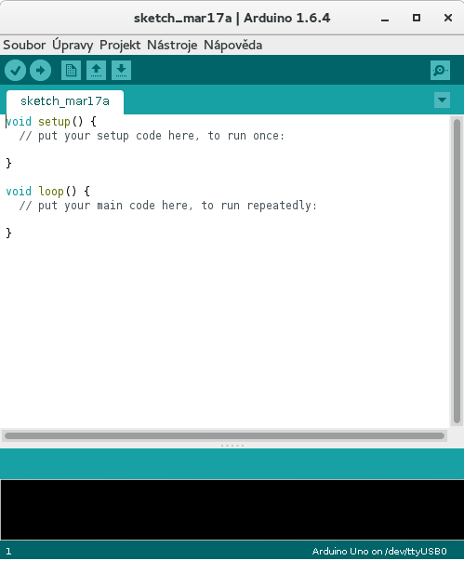
Arduino IDE
- Arduino mini
- Arduino UNO
- Arduino Yún

Konstrukce:
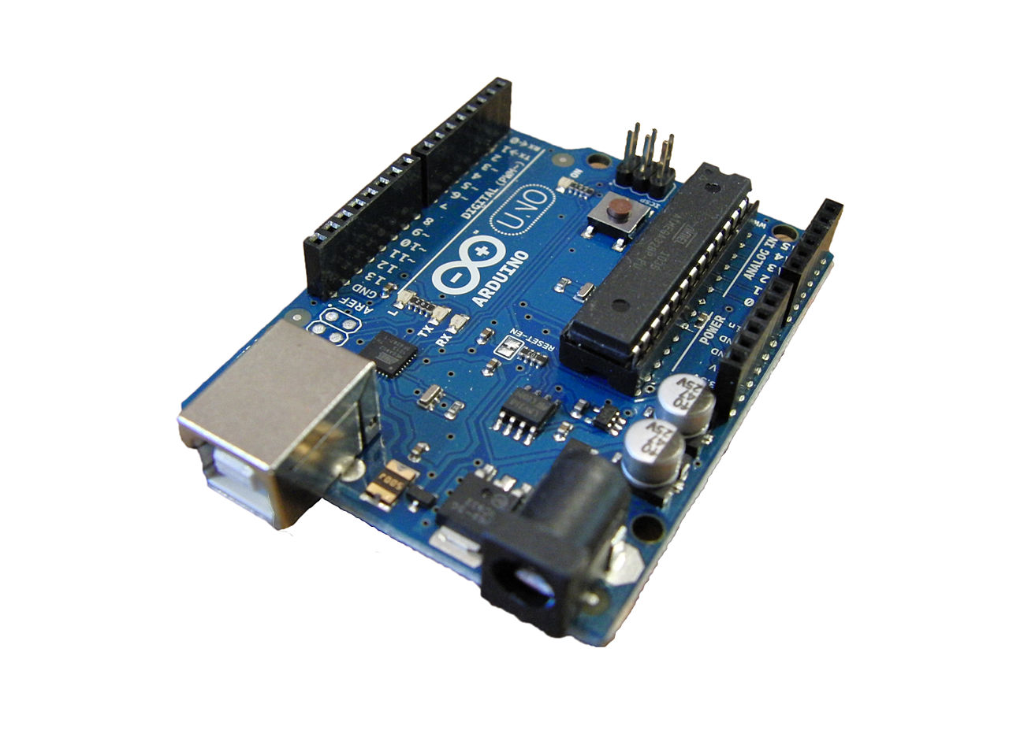
- Arduino UNO
  - atmega328p
    - procesor od firmy Atmel
    - flash: 32 kB
    - SRAM: 2 kB
  - UART/USB převodník
  - stabilizátory napětí
  - 12 MHz krystal
  - USB rozhraní
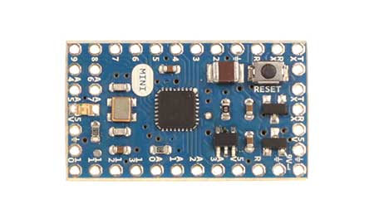
- Arduino mini
  - zmenšená alternativa Arduina Una

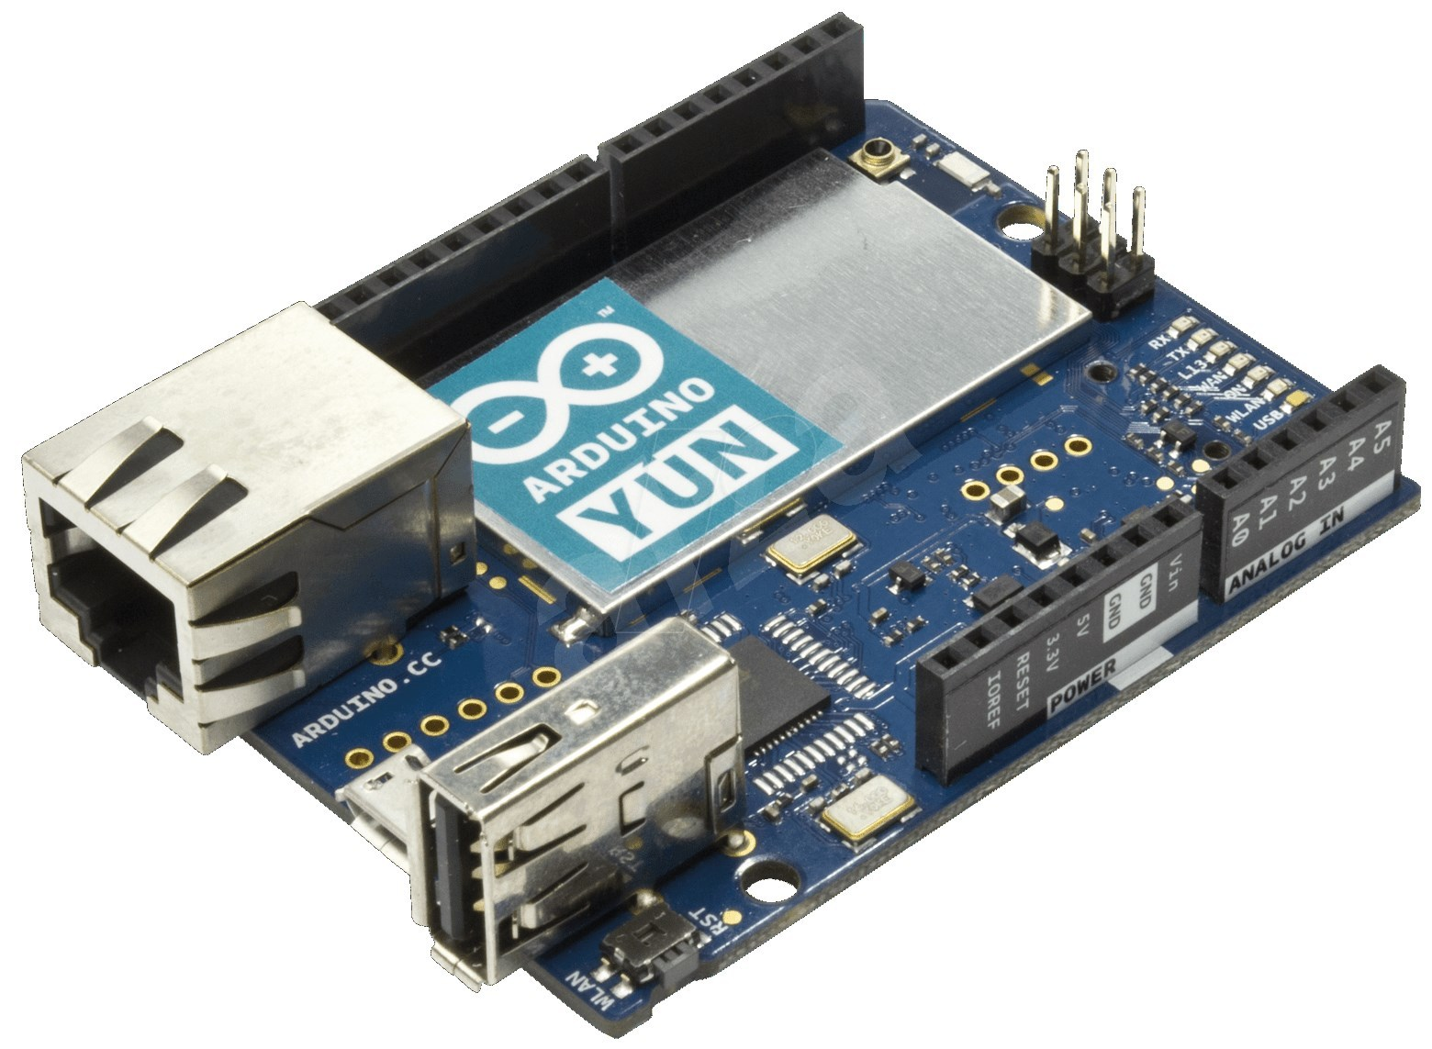
- Arduino Yún
  - procesor Atheros
  - podporuje běh linuxu (OpenWrt)
  - Ethernet
  - USB

V této práci je použit klon Arduina Una, vzhledem k jeho ceně, počtu vstupně výstupních portů a dostupné flash paměti.
Arduino je použito k řízení krokových motorů a komunikaci plotteru s ovládacím rozhraní na PC.

USART (Synchronní/asynchronní sériové rozhranní )
Jedná se o zařízení pro sériovou komunikaci. Existují dva režimy asynchronní (např.: linka RS232) a synchronní režim (běžně označovaní jako SPI). Tyto dvě rozhranní jsou zpravidla integrovány do mikroprocesorů firmy Atmel a mikroprocesorů řady PIC.
Popis asynchronního přenosu:
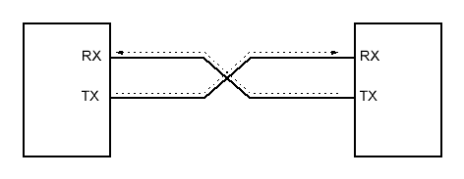
- Při asynchronním přenosu probíhá komunikace pomocí pinů zpravidla označovaných Tx (transmitter) a Rx (receiver).
- Vyslání bajtu
  - Klidová úroveň signálu je reprezentována log. 1 (tedy neprobíhá vysílání ani příjem). Vysílání je zahájeno změnou hodnoty signálu na log. 0 po dobu jednoho bitu (tzv. start-bit). Následovně se posílá nejnižší datový bit, poslední nejvýznamnější datový bit je následován stop bitem, který má opět úroveň log. 1. Po odvysílání stop-bitu může začít přenos dalšího bajtu.
- Příjem bajtu
  - Po detekci start bitu na pinu Rx, se další data bit po bitu přesunou do registru pro příjem (receive shift register). Po přesunutí posledního bitu se zkontroluje stop bit a data se pošlou do bufferu. Tento buffer je FIFO.
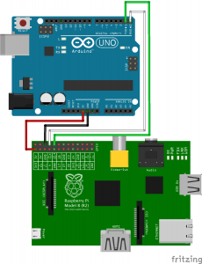
Příklad propojení arduina a rapsberry PI přes rozhraní UART.

Krokový motor
Krokový motor je synchronní točivý napájený impulsy stejnosměrného proudu. Magnetické pole a následně točivý moment je vytvářen napájením jednotlivých dvojicí cívek. Pohyb rotoru je při nízkých rychlostech nespojitý až sekavý, jedná se o pohyb v krocích.
Krokový motor je vždy řízen řídící elektronikou, většinou tedy mikroprocesorem, který vysílá řídící impulsy o určité frekvenci a délce. Frekvence, pořadí a délka impulsů z řídícího obvodu řídí počet, smysl otáček rotoru a rovněž točivý moment stroje.

Parametry:
- Krok:
  - Krok je reakce rotoru krokového motoru na řídící impuls. Rotor se při jednom kroku pootočí z výchozí polohy (klidového stavu) do nejbližší magnetické klidové polohy.
- Úhel kroku:

Druhy motorů:
- Unipolární
  - Při unipolárním řízení prochází v jednom okamžiku právě jednou cívkou. Motor s tímto buzením má nejmenší odběr, ale také poskytuje nejmenší kroutící moment. Výhodou tohoto řešení je jednoduché zapojení řídící elektroniky - v podstatě stačí jeden tranzistor na každou cívku. Pro menší motory lze výhodou použít integrovaný obvod ULN2803. V jednom pouzdře je dostatek budičů pro řízení dvou motorů.
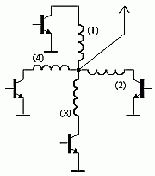Unipolární zapojení
- Bipolární
  - Při bipolárním řízení prochází proud vždy dvěma protilehlými cívkami. Ty jsou zapojené tak, že mají navzájem opačně orientované magnetické pole. Motor v tomto režimu poskytuje větší kroutící moment, ovšem za cenu vyšší spotřeby. Pro řízení jsou zapotřebí 2 H-můstky: pro každou větev jeden. To ve výsledku znamená jednak složitost zapojení a větší počet kontrolních linek (jejich počet lze zredukovat pomocí přídavné logiky). Vhodným integrovaným obvodem pro bipolární řízení menších motorů je H-můstek L293D.
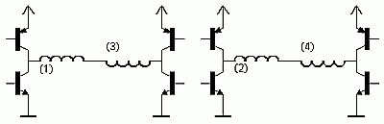
Bipolární zapojení
Vzhledem k ceně, jsem v této práci použil unipolární krokový motor řízený Arduinem a napájený přes jednoduchý integrovaný obvod Darlingtonových polí ULN2003.

Qt framework
Qt je multiplatformní framework využívající jazyk C++, který byl vytvořen společností Troltech an následně prodán společnosti Nokia.
Součástí Qt je mnoho knihoven pro práci s základními matematickými operacemi až po zpracování XML, práci s databázemi, správu vláken a přístup k souborům. Velkou výhodou Qt je podrobně a přehledně zpracovaná dokumentace a specializované vývojové prostředí Qt creator, lokalizační software Qt linguist, návrhář GUI Qt Designer. Aktuální verze Qt5.
Qt framework využívá mnoho velkých projektů jako je Opera, Google earth, VirtualBox, Skype a linuxové prostředí KDE.

Oficiálně podporované platformy:
- Windows
- Linux
- OSX
- QNX
- VxWorks
- Android
- iOS
- WinRT

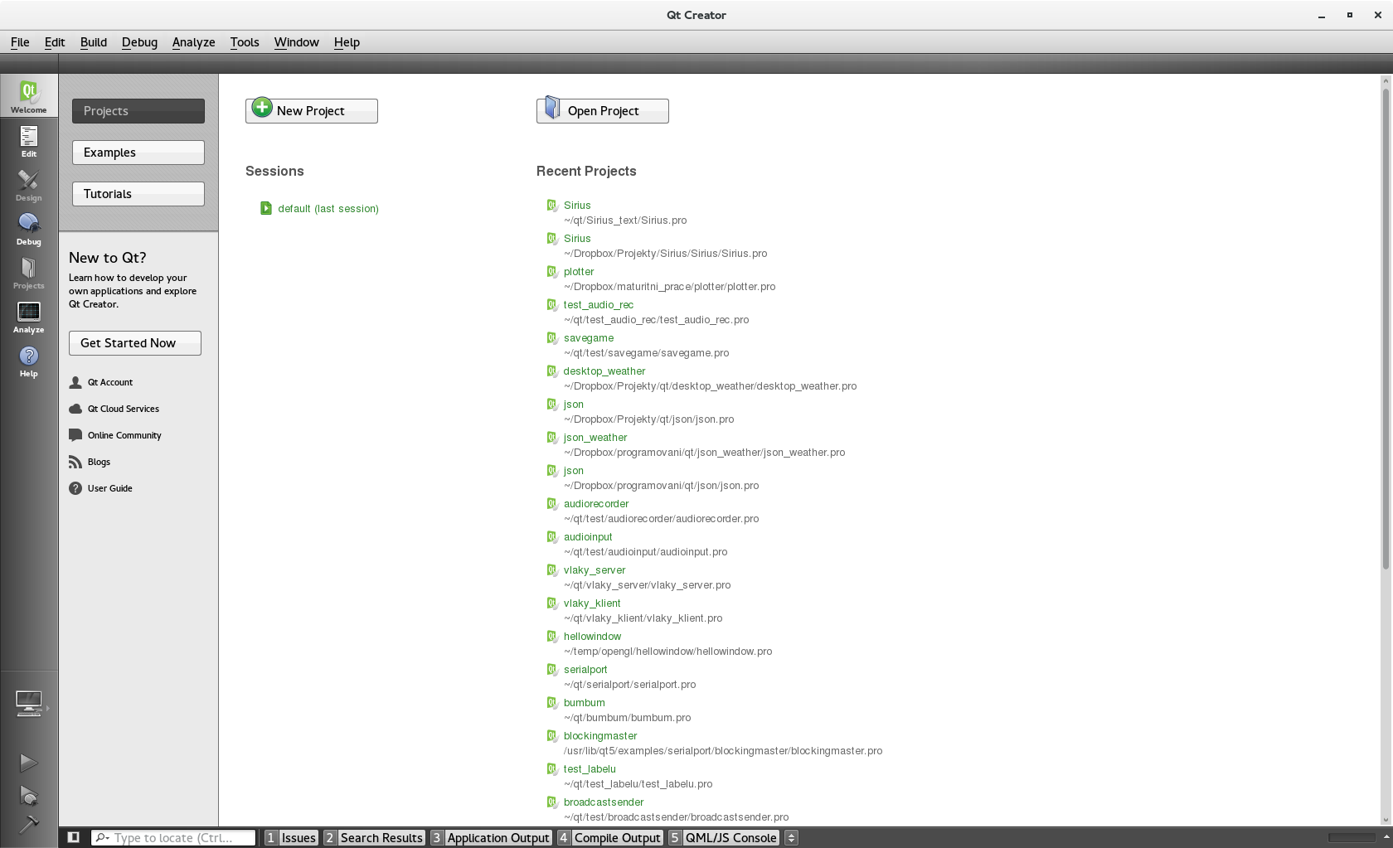
Qt Creator
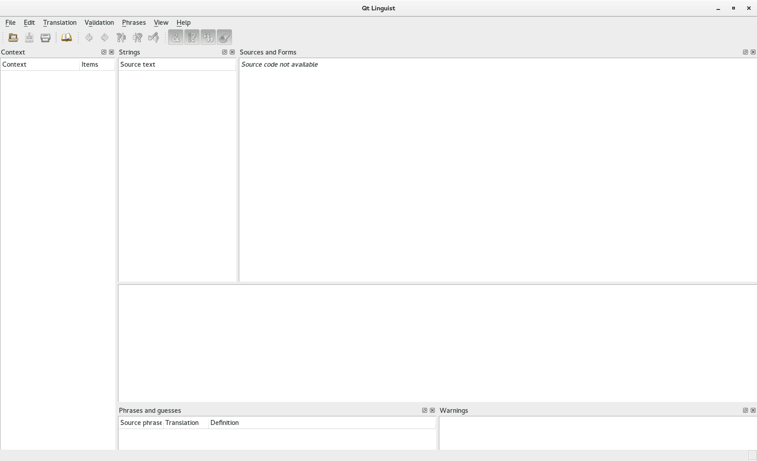
Qt Linguist

Qt framework jsem pro tento projekt zvolil hlavně kvůli jeho multiplatformitě, detailní dokumentaci a vývojovému prostředí. Konkrétně jsem Qt framework použil k naprogramování ovládacího rozhraní.

G-kód
G-kód je název programovaciho jazyka, který se používá k řízení CNC strojů a obráběcích strojů. Byl vyvinut společností EIA na počátku 60. let, ale jeho konečná verze byla schválena až v roce 1980.
Jazyk je provázen problémy s kompatibilitou, protože pouze malý počet zařízení podporuje veškeré příkazy. Většinou je podporováno několik základních příkazů, jako (rychlé polohování, lineární interpolace, kruhové interpolace...), a další doplňující, ale i přesto důležité, příkazy.

Struktura jazyka:
- příkazy:
  - Gn:
    - kombinace znaku „G“ a čísla „n“ definuje typ příkazu
    - základní příkazy:
      - G00 – rychlý posun
      - G01 – interpolace úsečky
      - G02 – interpolace kružnice, pravotočivá
      - G03 – interpolace kružnice, levotočivá
- atributy:
  - X – absolutní pozice na ose X
  - Y – absolutní pozice na ose Y
  - Z – absolutní pozice na ose Z
  - I – relativní pozice středu kružnice na ose X, vztažená na výchozí bod
  - J – relativní pozice středu kružnice na ose Y, vztažená na výchozí bod

Ukázkový program:
- G00 X100 Y100 Z1 rychlé pozicování na souřadnice [100;100]
G01 X50 Y50 Z0 nakreslení úsečky z bodu [100;100] do bodu [50;50]
G02 X100 Y50 I25 J0 Z0 nakreslení půlkruhu z bodu [50;50] do bodu [100;50] se středem [75;50]
G00 X0 Y0 Z1 návrat do výchozího bodu

Praktická část

Software

Ovládací software pro PC
Ovládací software pro PC jsem psal v jazyku C++ za využití QT frameworku.
Software umožňuje naimportovat textový soubor s korektně napsaným G-kódem. Rozpozná podporované příkazy a atributy a následně vypočítá body, přepočítá je na kroky motorů a pošle do arduina.
Popis funkcí:
Všechny tyto funkce probíhají v jednom pracovním vlákně.
- Import souboru:
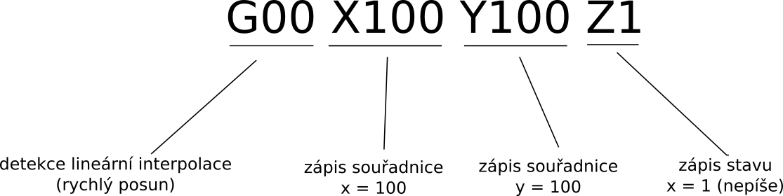
  - Program načte textový soubor, který řádek po řádku čte a postupně volá interpolační metody. Rozbor řádku probíhá, dělením řádku na jednotlivé řetězce oddělené mezerou a následné porovnávání s řetězci G-kódu. Potom se převádí hodnota atributů na číselnou hodnotu, s kterou se dále pracuje v interpolační metodě

- Interpolační funkce:
  - G00
    - př.: G00 X100 Y100 Z1
    - Při výpočtu této funkce je známá aktuální a cílová poloha. Aktuální polohu je potřeba držet softwarově, zatímco cílová poloha je zadána příkazem ( x = 100; y = 100)
    - K samotnému výpočtu jsem využil parametrické rovnice přímky:
for(i = 0 ; i < p ; i++){
t += t_d;
x = x_vych + x_vektor * t; // výpočet X souřadnice z parametrické rovnice
y = y_vych + y_vektor * t; // výpočet X souřadnice z parametrické rovnice
t … parametr závislý na parametru p, tyto dva parametry určují množství interpolovaných bodů
p … parametr definovaný délkou úsečky mezi aktuálním a následujícím bodem
}
  - G01
    - př.: G01 X100 Y100 Z0
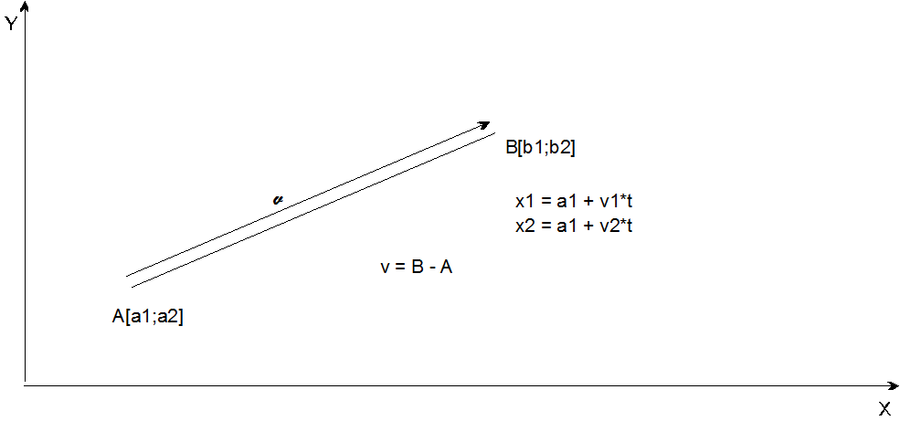
    - Výpočet probíhá stejně jako u stavu G00 s tím rozdílem, že probíhá kreslení.
  - G02
    - př.: G02 X100 Y0 I50 J0
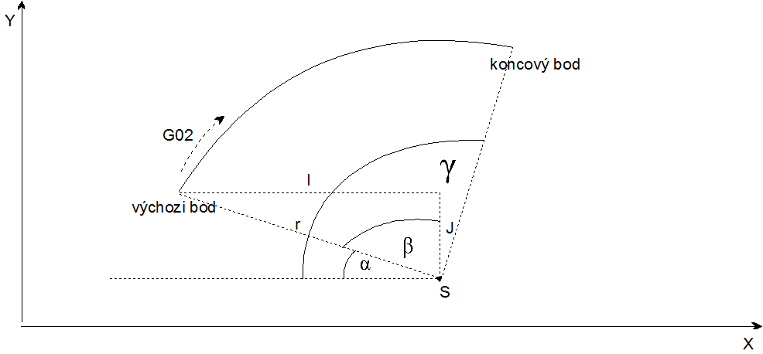
    - Příkazem G02 je dán cílový bod a relativní poloha středu kružnice,zadána vzhledem k výchozímu bodu
    - Pro interpolaci bodů je nutné vypočítat odskokový úhel a poloměr. Výpočet probíhá tak že se odskokový ůhel α v průběhu výpočtu zvětšuje, dopočtem do 90˚ se zjistí ůhel β goniometrickými funkcemi sin(x) a cos(x) se dopočítají délky ůseček a,b, které se přičtou k souřadnicím středu S, čímž je vypočítán jeden bod kružnice či kruhového oblouku. Celý postup se opakuje dokud α se nerovná γ.
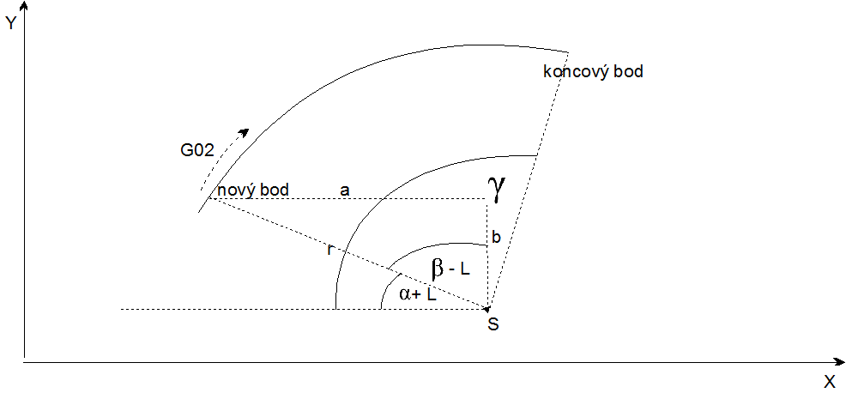

  - G03
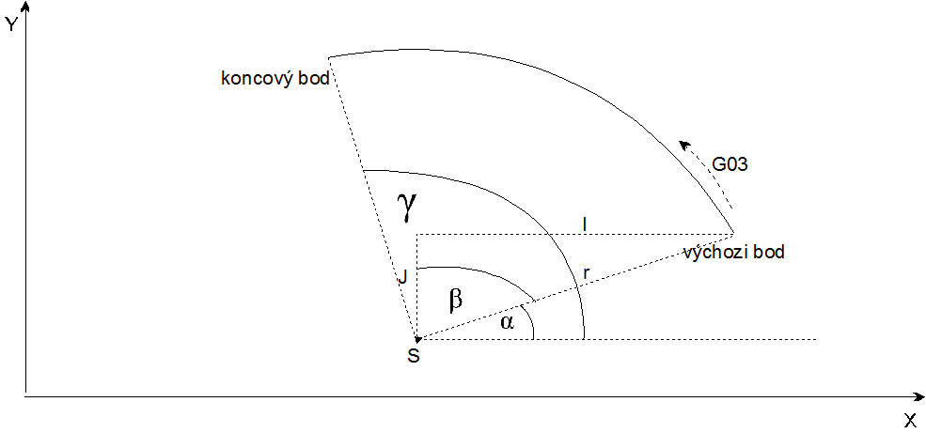
    - Výpočet bodů levotočivé kruhové interpolace je velmi podobný interpolaci G02 s tím rozdílem že je to zrcadlově.
- Přepočet bodů na kroky motoru:
  - Tato funkce slouží k převodu jednotlivých bodů na specifický počet kroků a pohyb kreslícího serva tak aby mohly být poslány do Arduina.
  - Výpočet:
    - je znám bod n a (n + 1)
    - zjistíme o kolik se budeme posouvat na ose x (n + 1)₁ - n₁ a na ose y (n + 1)₂ – n₂
    - počet kroků pro x = ((n + 1)₁ – n₁) / délka_kroku
    - počet kroků pro y = ((n + 1)₂ – n₂) / délka_kroku
- Poslání informací do Arduina
  - Informace jsou posílány přes seriový port USB. Posílány jsou čísla stavová, určující která osa se bude pohybovat, a počty kroků.
Popis uživatelského rozhraní:
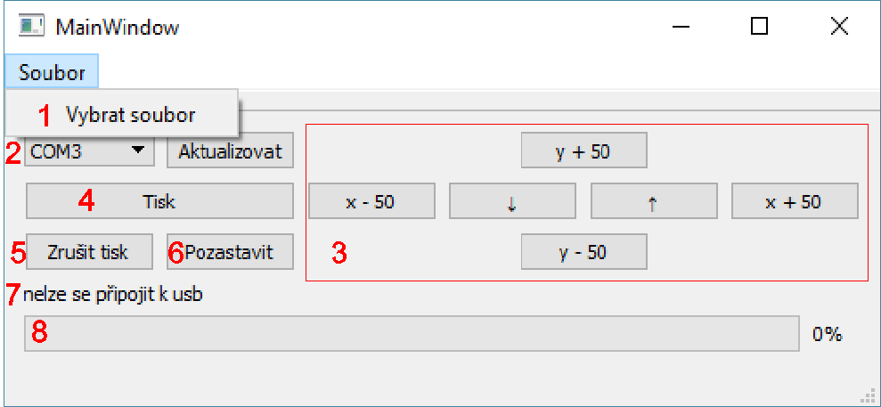
- nabídka sloužící k výběru souboru s G-kodem
- volba sériového portu
- manuální ovládání
- tlačítko zahajující tisk
- tlačítko rušící tisk
- tlačítko pozastavijící tisk
- informační label
- ukazatel postupu tisku
Instalace:
- Instalace na Windows:
  - Pro instalaci na Windows jsem vytvořil,pomocí programu Inno Setup, instalační soubor.
- Kompilace na GNU/Linux:
  - Pro korektní kompilaci je zapotřebí mít nainstalované vývojové qt knihovny a kompilační nástroj qmake, pro verzi Qt5
    - Red hat/Fedora:
    - Debian/Ubuntu:
sudo dnf install qt5-*-devel
cd /adresář_se_zdrojovým_kodem
qmake plotter.pro
make
sudo apt-get install qt-*-dev
cd /adresář_se_zdrojovým_kodem
qmake plotter.pro
make

Arduino Firmware:
Program na arduino slouží k příjmání příkazů z PC, jejich rozpoznání a k pohybu krokovými motory. Zároveň kontroluje aby ramena plotteru ze zastavila na začátku a na konci, aby se nezničily řemenice a motory. V bodě [0;0] je rameno kontrolováno pomocí koncového senzoru (koncového tlačítka), který pokud je stlačen pak už není možné pohybovat motorem v záporném směru. Zatímco na konci os jsou ramena kontrolována plně softwarově. Program počítá provedené kroky a jakmile se dostane na maximální hodnotu provedených kroků, zakáže otáčení motoru v kladném směru.
Komunikace mezi PC a arduinem probíhá přes seruové rozhraní UART.
Příjem dat:
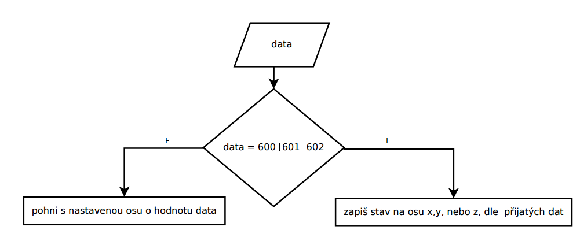
Při příjmu dat program nejdřive zjistí jestli se jedná o stavovou informaci, tedy jestli se jedná o hodnotu 600(ovládání serva), 601(ovládání osy X), nebo 602(ovládání osy Y). Pokud se jedná o jinou hodnotu, pak je automaticky přiřazena ke stavu který byl naposledy přijat a provedena.
Po provedení příkazu je do počítače poslána informace o dokončení.

Hardware

Konstrukce plotteru
Existuje několik možností konstrukce plotteru, každá má několik výhod a nevýhod.
Typy konstrukcí:
- CoreXY
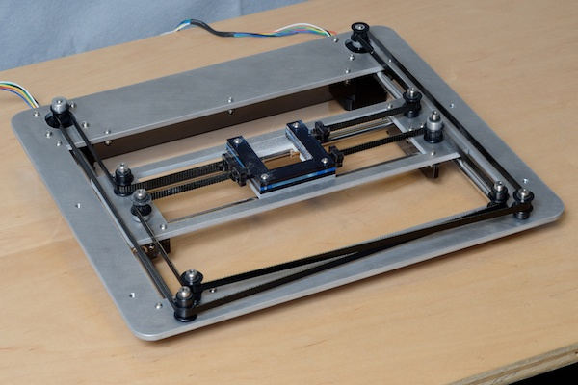
  - Tato konstrukce dosahuje vysoké kvality tisku, ovšem na úkor složitosti celkové kostry plotteru. Také je potřeba dlouhá řemenice, která se špatně shání a nebo je velmi drahá
- X-Y
  - Klasická konstrukce využívající dva motory, jeden motor ovládá jednu osu.
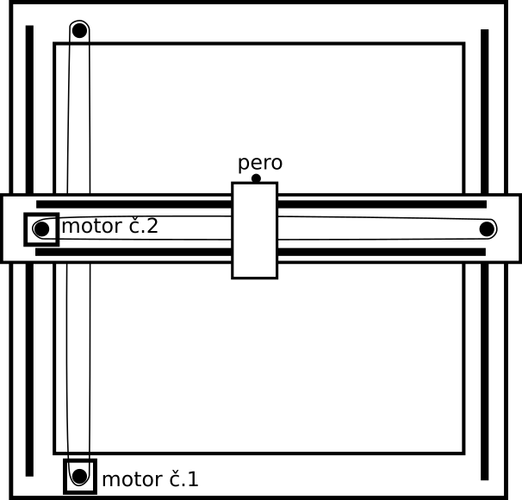
  - Právě tuto konstrukci jsem použil při stavbě plotteru, protože je to jednoduchá a přesto kvalitní konstrukce. A hlavně relativně nízká pořizovací cena dílů.
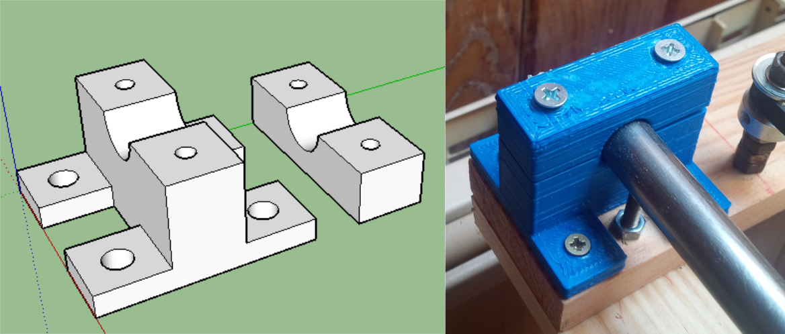
Při stavbě je nutná preciznost, hlavně dodržování pravých úhlů, aby byla konstrukce buď dokonale čtvercová nebo obdelníková. Osové tyče musí být co nejvíce rovnoběžné. K uchycení tyčí jsem použil stojánky vytisklé na 3D tiskárně.
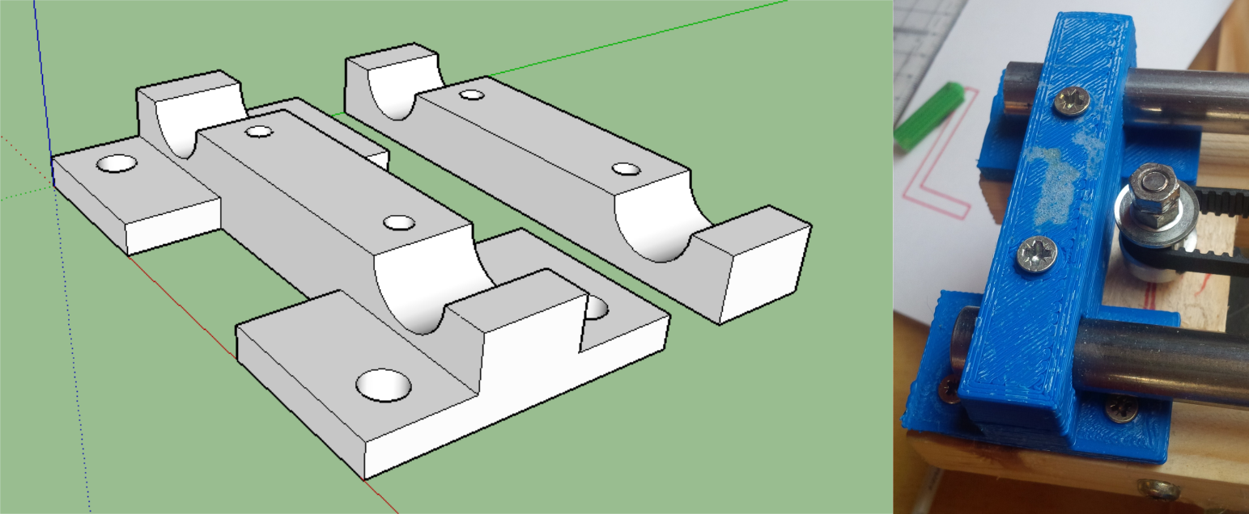
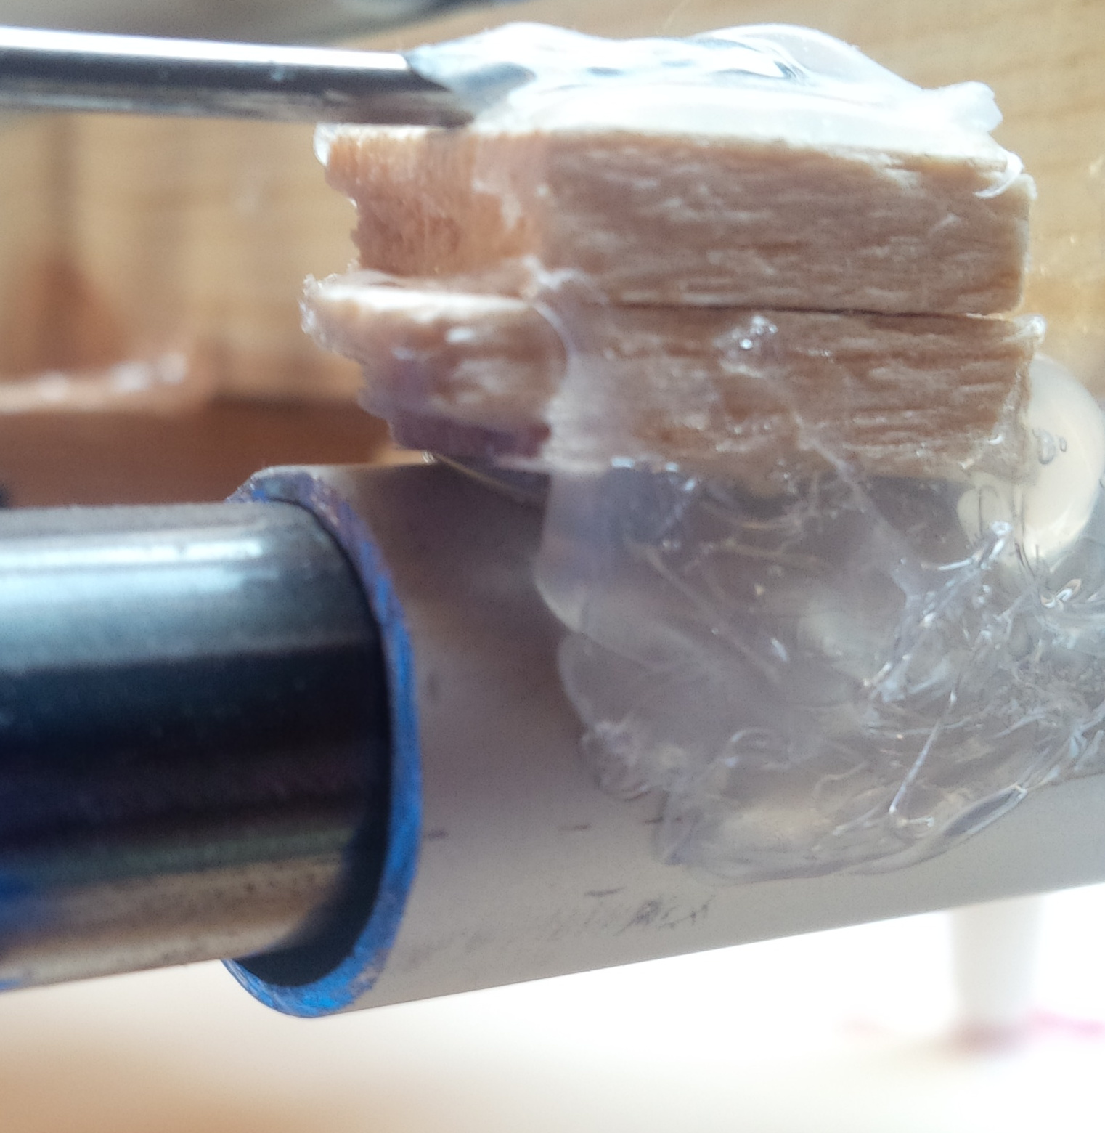
Přestože jsem při stavbě dbal na co nejvyšší přesnost tak výsledný plotter netiskl zcela bez chyb. Největší problém byla výchylka ramena osy y. Tato chyba byla způsobena nepřesností uchycení ramena na vodící tyče.
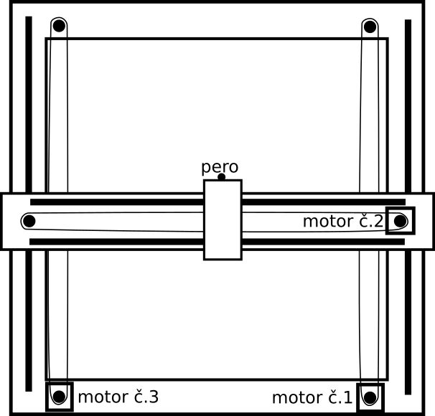
Tento problém jsem vyřešil přidáním dalšího motoru na opačnou stranu ramena.
Po přidání 3. motoru se kvalita tisku zásadně změnila k lepšímu. Tisky se dvěma a třemi motory jsou přiloženy na konci práce.

Arduino shield
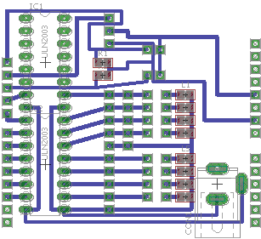
Kvůli zapojení krokových motorů, koncových senzorů a kreslícího serva jsem vytvořil Arduino shield, tedy PCB(plošný spoj) kterou je možné nasadit přímo na piny ArduinaDesku jsem navrhl pomocí programu EAGLE od firmy CadSoft.
Shield je osazen dvěma integrovanými obvody ULN2003, které slouží k ovládání krokových motorů, jedná se vlastně o pole tranzistorů v darlingtonově zapojení. Dále je na desce napájecí konektor pro napájení motorů, konektory na připojení koncových senzorů a možnost připájení několika diod na vizualizaci aktuálně „zapnutých“ cívek motoru.
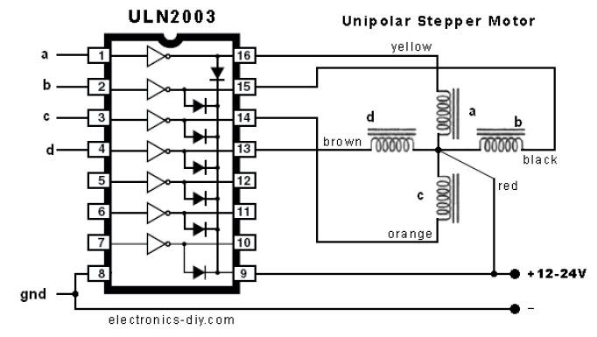

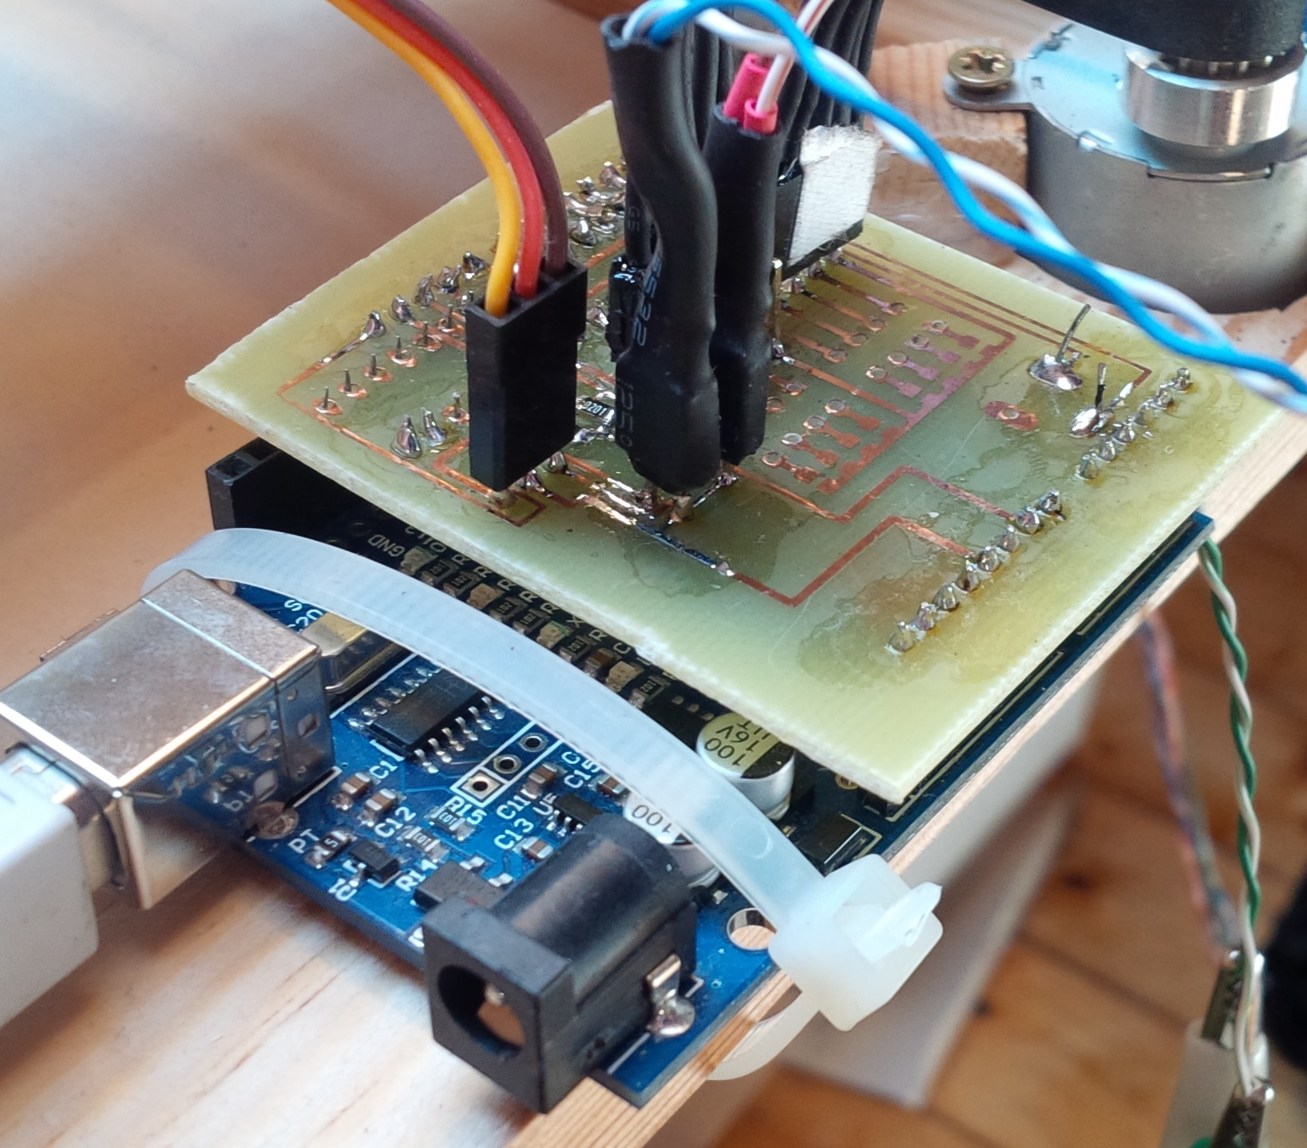

Srovnání s prodávanými plottery
Na trhu se prodává několik druhů plotterů, lišící se účelem, konstrukcí, cílovou skupinou(amatéři profesionálové) a hlavně cenou a právě pořizovací cenou se odlišuje můj plotter od ostatních prodávaný modelů.
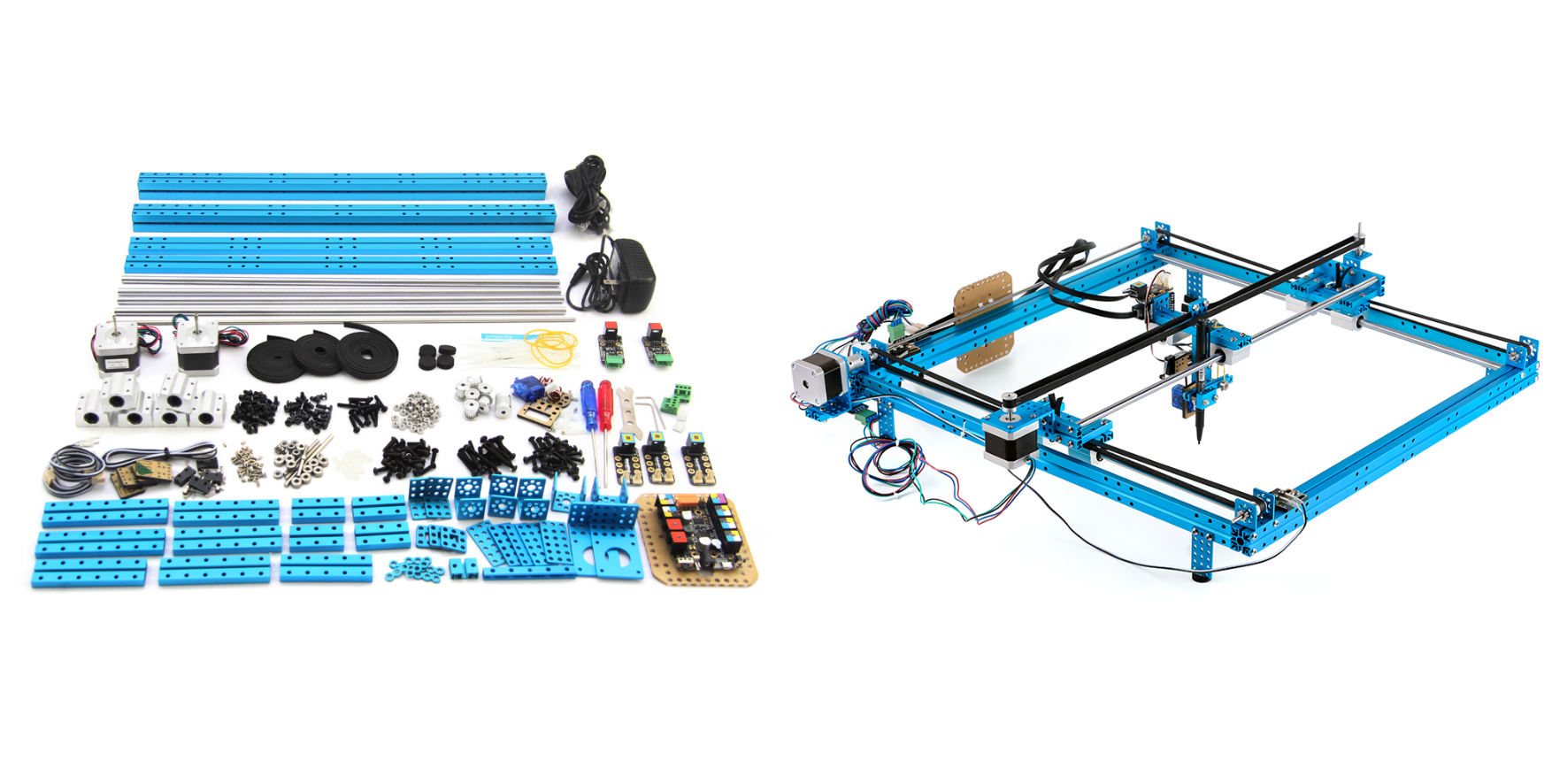
Jako příklad bych uvedl stavebnici plotteru kterou prodává americká firma Makeblock za 299,99$ (v přepočtu přibližně 7118 Kč.). Za tuto cenu člověku pošlou kompletní stavebnici plotteru včetně motorů a ovládací elektroniky.
Na rozdíl od tohoto komerčně prodávaného plotteru se cena konstrukce mého plotteru se pohybuje kolem 1000 Kč.

Parametry
- Plocha tisku: 40 x 35 cm
- Napájecí napětí: 9 V

Závěr
Povedlo se mi zkonstruovat plotter a napsat k němu ovládací software jak pro Arduino tak pro PC. Arduino tedy ovládá motory plotteru a servo a dostává z počítače přes rozhraní USB instrukce o pohybech motorů. Počítačový software je schopen naimportovat základní instrukce G - kódu (testováno na exportovaných souborech programu InkScape), spočítat souřadnice a ty následně převést do instrukcí plotteru. Software umožňuje zobrazení náhledu právě tisknutého obrazu, pozastavení tisku, zrušení tisku a manuální ovládání.
Do budoucna by se mohl tento projekt obohatit o nové funkce jako je konfigurovatelná výška pera při tisku a tisk z sd karty bez potřeby připojení k PC.

